Pirkimo sąlygų 2 priedas

Neįgaliųjų keltuvo įrengimo specifikacija

Objekto adresas: Vilniaus g. 19, Švenčionių m., Švenčionių r. sav.

Perkami nuožulnaus keltuvo, skirto neįgaliųjų asmenų poreikiams projektavimo ir įrengimo darbai.

- Parengti keltuvo montavimo darbų projektą (schemą), sprendinius suderinti su perkančiąją organizacija.
- Sumontuoti nuožulnų keltuvą laiptinėje.
- Apmokyti perkančiosios organizacijos personalą naudotis įrengtu keltuvu.

Reikalavimai keltuvui:
- Keltuvo trasos ilgis apie 19 metrų, 3 sustojimai, 2 parkavimo vietos (I ir III pastato aukštuose). Skirtas naudoti viduje. Devyni 90° posūkiai. Platformos ir turėklo spalva pagal RAL 7024 (grafito) arba panaši).
- Platformos pagrindo matmenys 800x900mm +- 10 % . Su apsauginiais borteliais. Pritaikyta vėžimėliui. Automatinis platformos atlenkimo / užlenkimo mechanizmas. Platforma užfiksuojama pakeltoje pozicijoje.
- Keliamoji galia ne mažau 225 kg, judėjimo greitis apie 0,1 m/s (+- 25%)
- Maitinimas 1 F, 230 V, galingumas – ne daugiau 0,6 kW.
- Valdymas- integruotas pultas ant platformos su lanksčiu kabeliu. Sustojimuose- pultai su iškvietimo/nusiuntimo funkcija.
- Parkavimo padėtyje platforma turi būti pakelta nuo grindų.
- Ne mažiau 24 mėnesių garantija keltuvui ir darbams.
- Kabelio ilgis iki paskirstymo skydelio - 10 m. Montuoti instaliaciniame lovelyje. Skydelyje sumontuoti papildomą reikiamos galios automatinį jungiklį.
- Atitinka Europos standartą EN81-40, CE.

Pridedami: pastato aukštų planai, pastato pjūvis.

Prieš teikiant pasiūlymą rekomenduojama apsilankyti keltuvo montavimo vietoje (kasdien nuo 8.00 iki 16.45, penktadienį nuo 8.00 iki 15.00).

Laiptinės nuotraukos

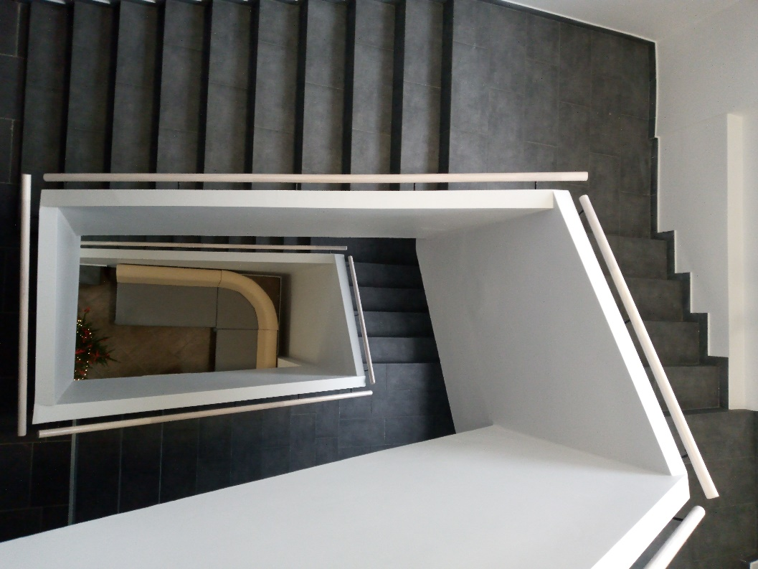
Laiptinė (laiptinės plotis – 1,5 m)

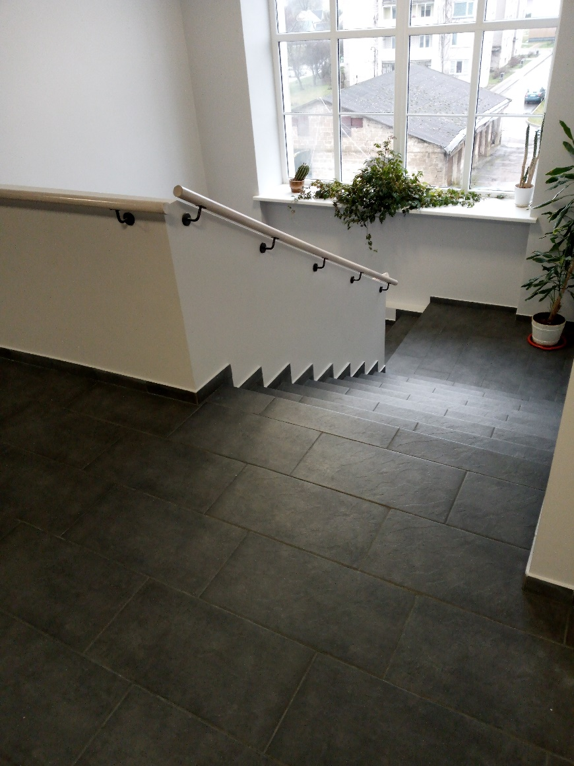
3 aukštas

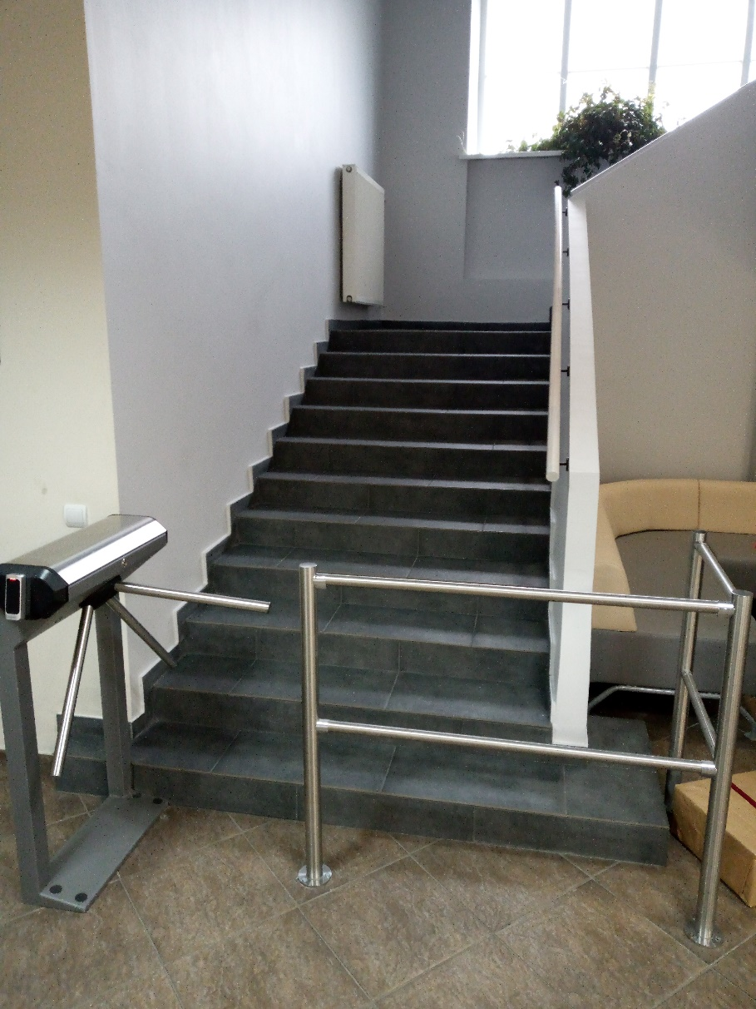
1 aukštas

______________________________

